ATIVIDADE DE RECUPERAÇÃO 41
Relações entre as unidades de comprimento

NOME: ______________________________________N.º: ______ TURMA: _________ DATA: ____________

Recorda
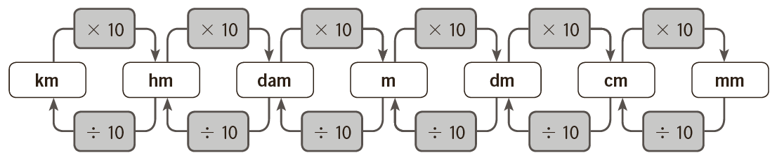
- Responde às questões.
  - Que operação se deve realizar para passar de decâmetro a milímetro?
__________________________________________________________________________________
  - Por que número se deve dividir para passar de hectómetro a quilómetro?
E para passar de centímetro a decâmetro?
__________________________________________________________________________________
  - Que operação se deve realizar para passar de milímetro a decímetro?
__________________________________________________________________________________
  - Por que número se deve multiplicar para passar de hectómetro a decímetro?
__________________________________________________________________________________
- Completa.
- 5 km = ____________________ m g) 17 m = _____________________ hm
- 7 dm = ____________________ cm h) 180 cm = ____________________ m
- 9 dm = ____________________ mm i) 24 dam = ___________________ hm
- 6 hm = ____________________ dm j) 591 cm = ___________________ dm
- 300 mm = __________________ dam k) 392 mm = ___________________ m
- 8 dam = ____________________ km l) 2608 cm = _________________ dam
- Completa.
